Anleitung für die Registrierung im SAT-Admin / SSV-Admin
Version 2 vom 17.01.2023 für den Schweizer Schiesssportverband
In diesem Dokument erfahren Sie, wie Sie sich im SAT-Admin / SSV-Admin registrieren können. www.sat-a.admin.ch bildet dabei die Ausbildungsplattform.
www.sat.admin.ch ist die Echtumgebung (läuft ab 01.08.2023).
Das CH-Login muss nur 1x erstellt werden.
Für beide Umgebungen muss eine eigene Registrierung vorgenommen werden.
Erstellung CH-Login (falls noch keines vorhanden):
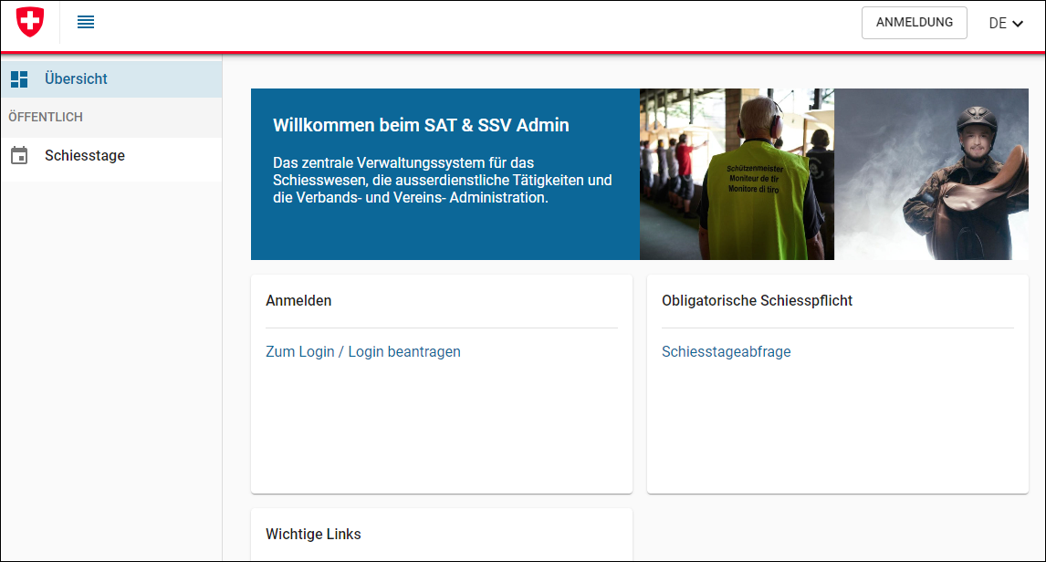 | Klicken Sie auf den untenstehenden Link, um auf die Website zu gelangen.  www.sat-a.admin.ch  oder  www.sat.admin.ch  Klicken Sie auf "Anmeldung"
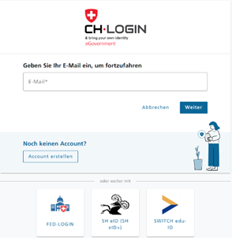 | Klicken Sie auf  "Account erstellen", um den Prozess zu starten.
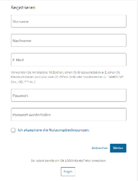 | - Füllen Sie alle Felder aus und befolgen Sie die Anweisungen.  - Akzeptieren Sie die Nutzungsbedingungen.  - Klicken Sie auf "Weiter" damit Sie zur nächsten Seite gelangen.
 | Es kann vorkommen, dass ein solches Fenster angezeigt wird. Lösen Sie diese Überprüfung und gehen Sie dann zum nächsten Schritt.
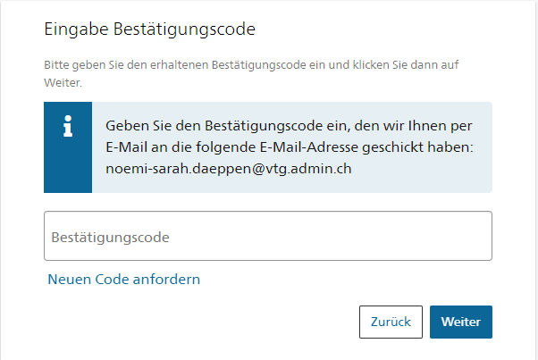 | Sie erhalten einen Registrierungscode per E-Mail.  1. Geben Sie diesen Code in das gekennzeichnete Feld ein.  2. Klicken Sie auf "Weiter".
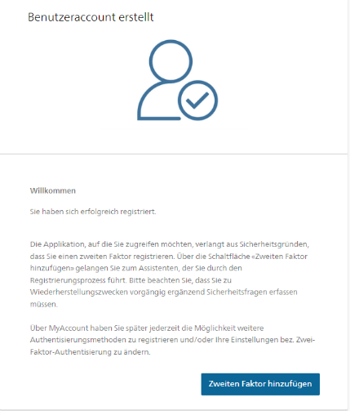 |  | Ihr Benutzerkonto wurde erstellt.  Klicken Sie auf "Zweiten Faktor hinzufügen".
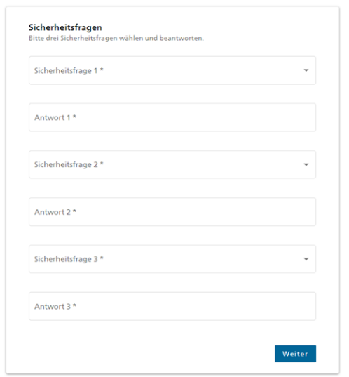 |  | Beantworten Sie die Sicherheitsfragen und klicken Sie dann auf "Weiter".
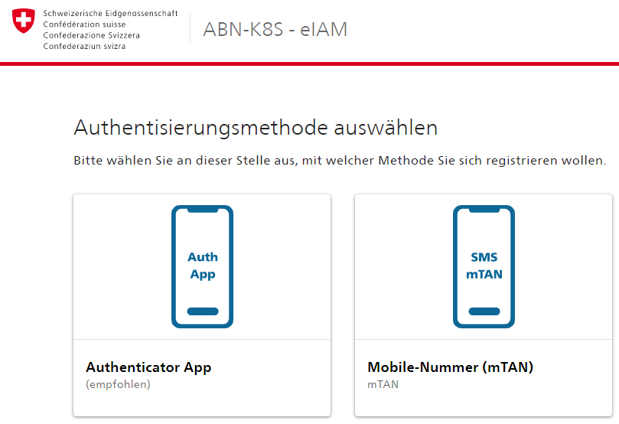 |  | Wählen Sie die Authentifizierungsmethode "SMS mTAN" (vom SAT empfohlen).
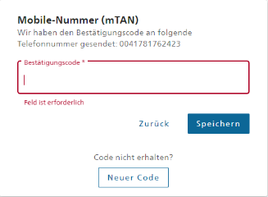 |  | Geben Sie den erhaltenen Code in das Feld ein.  Klicken Sie auf "Speichern".
Es wird eine Seite ohne Angabe angezeigt.
Sie haben die Registrierung des CH-Login erfolgreich abgeschlossen.
Nun können Sie alle Browserfenster schliessen.

Registrierung auf dem System
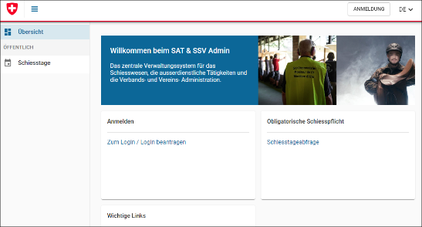 | Besuchen Sie die entsprechende Website zu SAT-Admin.  Klicken Sie auf "Anmeldung".
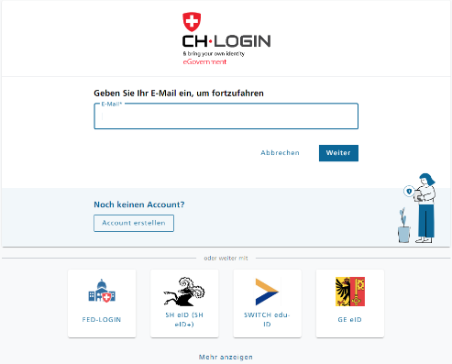 | Loggen Sie sich mit dem CH-Login ein.  Geben Sie Ihre E-Mail-Adresse ein und klicken Sie auf "Weiter".
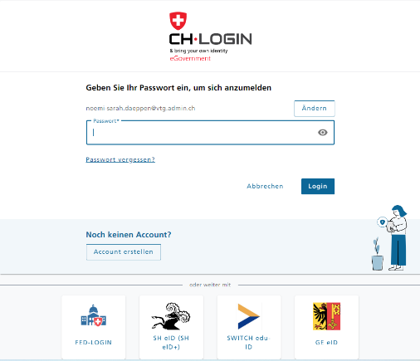 | Geben Sie Ihr Passwort ein und klicken Sie danach auf "Login".
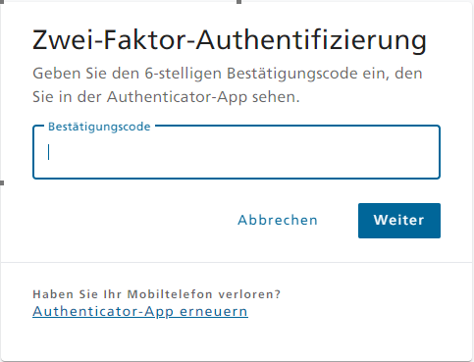 | Geben Sie den Bestätigungscode ein, den Sie auf dem Mobiltelefon erhalten haben.  Klicken Sie auf "Weiter".
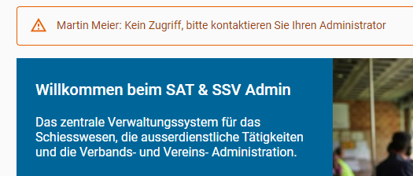 | Sie werden auf SAT–a.admin.ch weitergeleitet.  Eine Fehlermeldung wird angezeigt:  "Kein Zugriff. Bitte kontaktieren Sie Ihren Administrator".
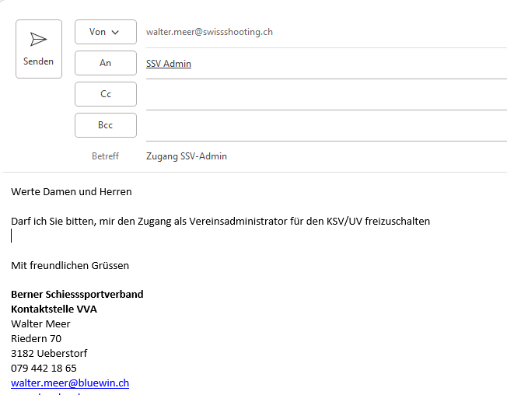 | Senden Sie eine E-Mail an:  ssvadmin@swissshooting.ch ¹  Erwähnen Sie:  - Ihren Namen, den KSV / UV (Verein ²), die Funktion sowie die E-Mail-Adresse, unter welcher Sie das EAIM-Login erstellt haben.
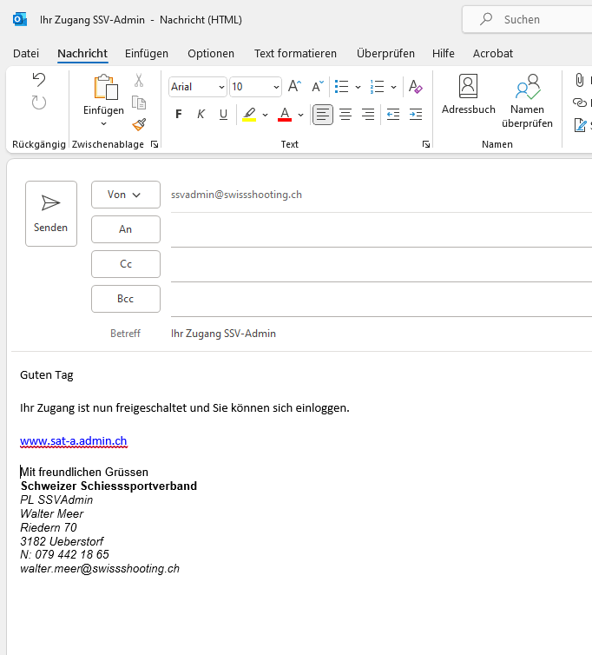 | Sie erhalten anschliessend eine E-Mail vom SSV, sobald die Zugänge geöffnet sind.  Sie können sich nun einloggen.  www.sat-a.admin.ch

¹ Anpassen der E-Mailadresse auf denjenigen, welcher innerhalb des KSV-UV die Berechtigungen erteilt
² Anpassen, auf Verein, sobald dieses Dokument an die Vereine gesandt wird.

Wiederholen Sie nun den Vorgang (Registrierung auf dem System)
für die Umgebung www.sat.admin.ch
Zur Erinnerung
www.sat-a.admin.ch wird für Ausbildungszwecke benutzt.
www.sat.admin.ch ist die Echtumgebung.
Keine Mutationen und Bearbeitungen vornehmen.

